УВАЖАЕМЫЕ РОДИТЕЛИ!
ДЕВОЧКИ И МАЛЬЧИКИ!

ПРИВЕТСТВУЕМ ВАС
В НАШЕЙ ТВОРЧЕСКОЙ МАСТЕРСКОЙ
«ПЛАСТИЛИНОВАЯ СТРАНА».

И сегодня мы будем лепить «Букет цветов для друзей»!

Вам понадобится: пластилин, дощечка, стека (или ее заменитель).

Итак, я вас приглашаю в Страну Сказок. Вы помните карапушек, живущих в деревеньке Малые Карапуши, с которыми постоянно приключаются удивительные истории? (вспомните вместе с ребенком кто такие карапуши, как их зовут). И как карапушка Везунчик решил вылепить для каждого нового друга цветок, который видел в саду у своей бабушки? Пока он вспоминал, какие цветы растут в саду, карапушки разобрали все яркие цвета пластилина. Везунчику достался только чёрный кусочек, из которого он вылепил букетик чёрных тюльпанов.
А если бы Везунчик обратился к вам за помощью, то какие пластилиновые цветы сделали бы вы? Помогите Везунчику собрать букет пластилиновых цветов для его друзей. Вспомните, какие вы знаете цветы?
(Пусть ребенок перечислит цветы, которые знают).
Цветы все разного цвета и лепестки у всех разной формы. Одни цветы высокие, другие низкие. Но строение у всех цветов одинаковое.
Предложите ребёнку назвать части растений (сердцевина, лепестки, стебель, листья).
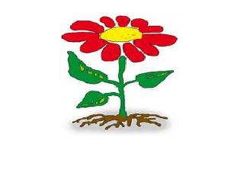
Я предлагаю вылепить розы. Цвет пластилина для бутона можно выбрать
любой.

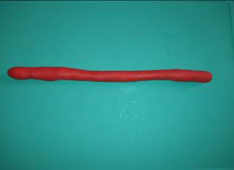
Раскатываем колбаску. Обращаем внимание на то, чтобы она была одинаковая по толщине на всём протяжении

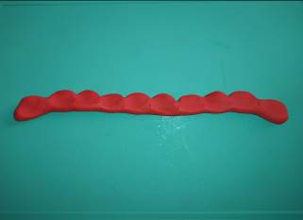

Прищипываем «лепестки»

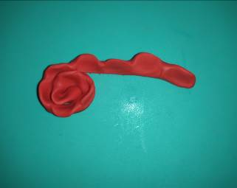

Затем закручиваем в виде улитки лепестками вверх

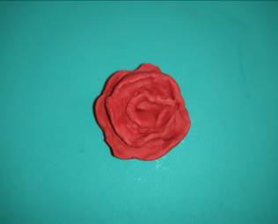

Формируем бутоны, отгибая лепестки

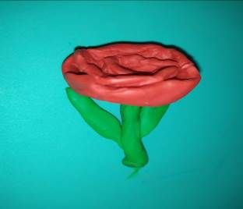

Из зелёного пластилина лепим стебель и листочки

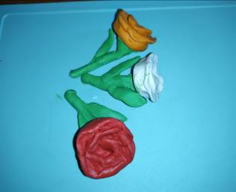

После того, как вылепили цветок, можно сделать ещё несколько роз и получится целый букет

Надеемся, что у вас получился целый букет для Везунчика и его друзей карапушек!

Желаем вам творческих успехов!

Использован материал методического пособия Э.Ф. Алиевой, О.В. Радионовой «Как карапушки учились понимать друг друга»

